Dec 6, 2021 Типа терминалка для infra-compute.

https://rdp.tcsbank.ru/RDWeb/Pages/ru-RU/Default.aspx
терминальная ферма infra-compute

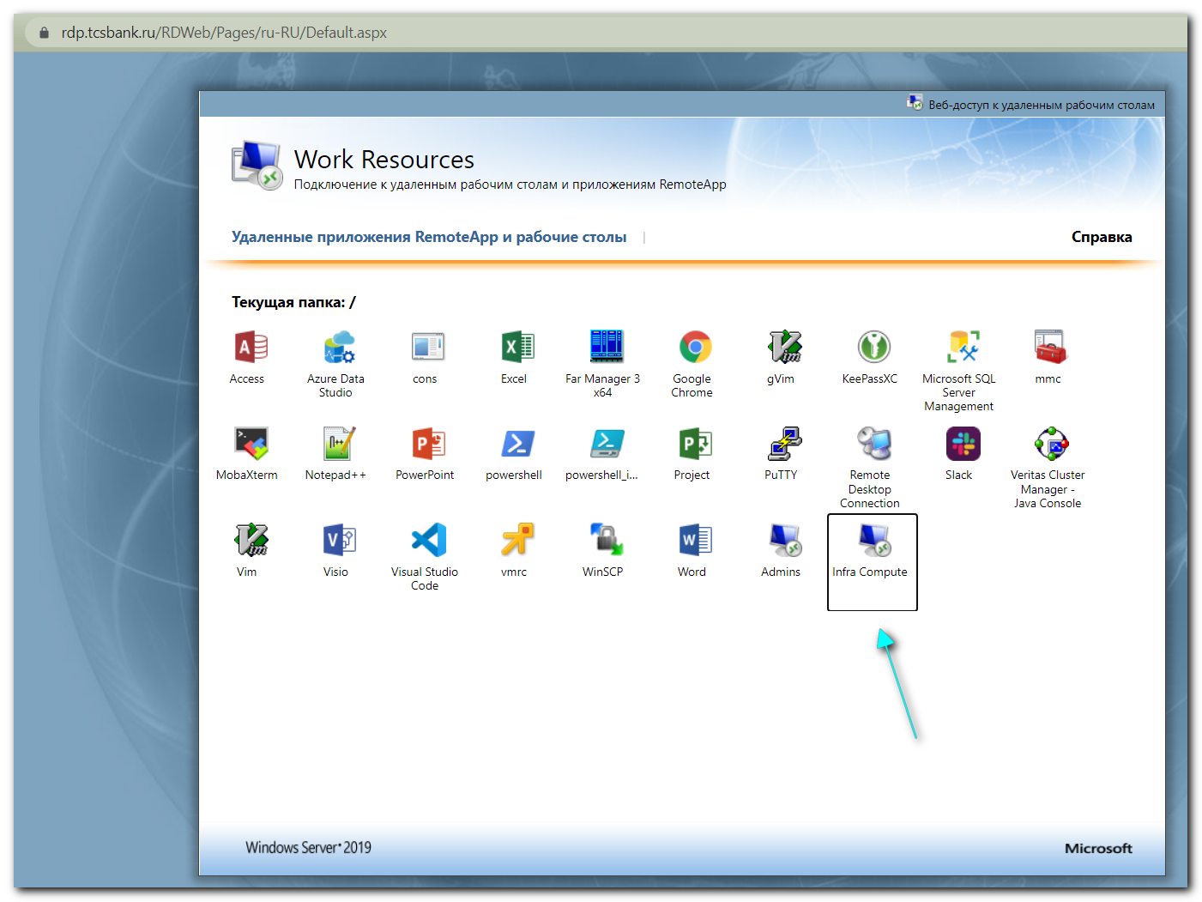

https://tinkoff.slack.com/archives/CTRAME9LP/p1638520666062100
